ГУАП
КАФЕДРА № 44
ОТЧЕТ
ЗАЩИЩЕН С ОЦЕНКОЙ
ПРЕПОДАВАТЕЛЬ
старший преподаватель |  |  |  | Е.К. Григорьев
должность, уч. Степень, звание |  | подпись, дата |  | инициалы, фамилия

ОТЧЕТ О ЛАБОРАТОРНОЙ РАБОТЕ №2
МОДЕЛИРОВАНИЕ АНАЛОГОВЫХ СИГНАЛОВ И РАСЧЕТ ИХ ХАРАКТЕРИСТИК

по курсу: МОДЕЛИРОВАНИЕ
РАБОТУ ВЫПОЛНИЛ
СТУДЕНТ ГР. № | 4341 |  |  |  | Е.П. Березин
 |  |  | подпись, дата |  | инициалы, фамилия

Санкт-Петербург
2026
Вариант 4
Цель работы
Получение основных навыков моделирования сигналов в современных средах компьютерной математики.

1. Задание по работе
Дан сигнал, заданный функцией:
$$s\left(t\right)=\left\{\begin{aligned}A∙\sin^{2}\left(2πf_{0}t+φ_{0}\right) \\ 0\end{aligned}\right.$$ | $$при$$  $$иначе$$ | $$t_{1}≤x≤t_{2}$$
Характеристики сигнала:
- $t_{1}=0мкс$;
- $t_{2}=2мкс$;
- $f_{0}=0.5МГц$;
- $φ_{0}=π/3$;
- $A=0.5В$.
1. Необходимо произвести аналитические расчеты для данного сигнала. Список необходимых операций над сигналом приведен в таблице 1.
Таблица 1 – Операции над сигналом
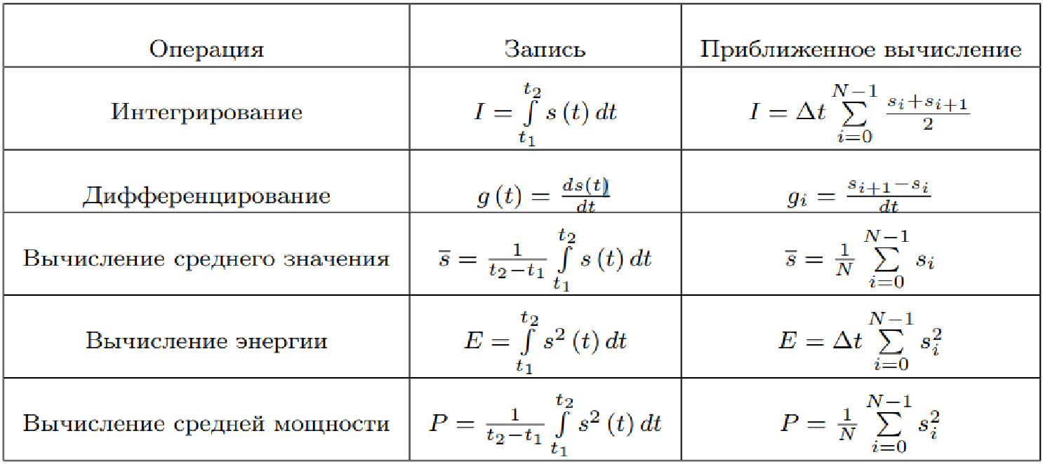

2. Смоделировать с использованием вычислительной техники анализируемый сигнал и вычислить те же характеристики сигнала при помощи приближенных методов, указанных в таблице 1.
Экспериментально подобрать такой период дискретизации, при котором ошибка расчета всех характеристик, кроме среднего значения, не превышает 1%.

2. Аналитический расчет
На рисунках 1 и 2 приведен аналитический расчет операций над сигналом, указанных в таблице 1.
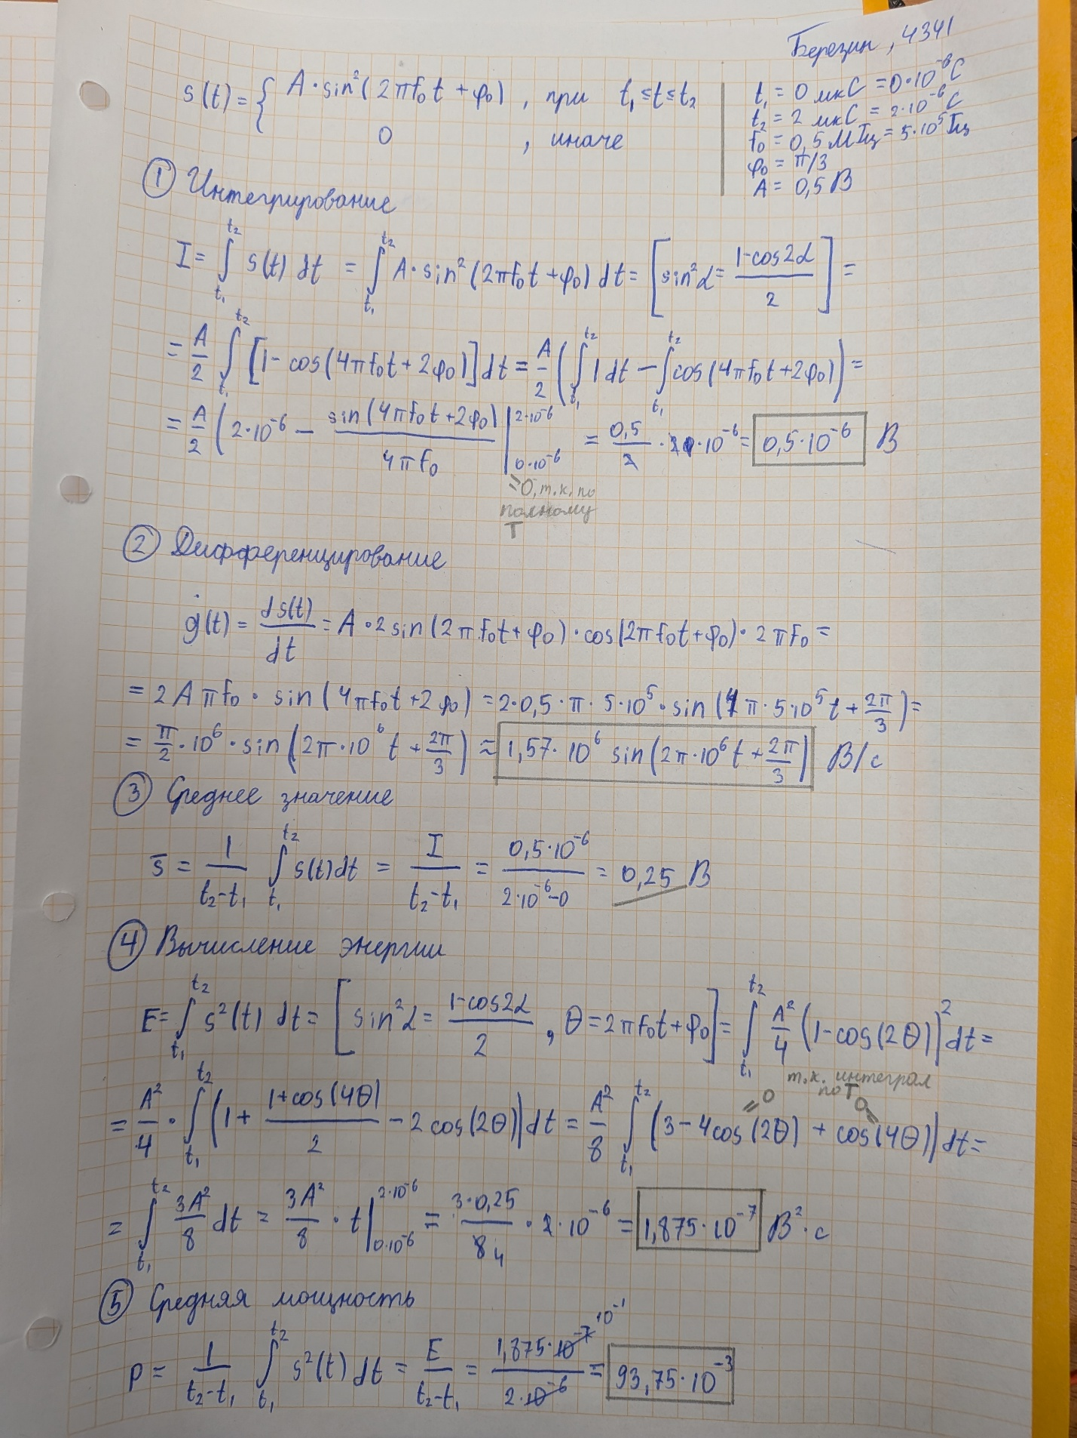
Рисунок 1 – Аналитический расчет, часть 1


Рисунок 2 – Аналитический расчет, часть 2

3. Моделирование сигнала
Листинг программы, моделирующий заданный сигнал и вычисляющий все необходимые характеристики, приведен в листинге 1. На рисунке 3 приведен результат выполнения программы.
Листинг 1 – Программа, моделирующая заданный сигнал
% LR2_SEM2_BER

clc; clear; close all;

% Характеристики сигнала
t1 = 0;
t2 = 2 * 10^(-6);
T = t2 - t1;
f0 = 0.5 * 10^6;
phi0 = pi / 3;
A = 0.5;

% Контрольные значения (с аналитического расчета)
analyticI = 0.5 * 10^(-6);
analyticE = 1.875 * 10^(-7);
analyticP = 93.75 * 10^(-3);

dt = 0.5 * 10^(-6);
maxErr = 100;
cnt = 0;

fprintf(' Iter | dt | Err(I), %% | Err(E), %% | Err(P), %% | Max Err, %% | Статус\n');
fprintf('-----------------------------------------------------------------------------------\n');

while maxErr > 1.0
cnt = cnt + 1;

% Моделирование самого сигнала
t = t1:dt:t2;
st = A * (sin(2*pi*f0*t + phi0)).^2;

% Эмпирические (численные) расчеты
empI = trapz(t, st); % Интеграл
empE = sum(st(1:end-1).^2) * dt; % Энергия
empP = empE / T; % Мощность

% Вычисление ошибки относительно аналитических значений
errI = abs(empI - analyticI) / analyticI * 100;
errE = abs(empE - analyticE) / analyticE * 100;
errP = abs(empP - analyticP) / analyticP * 100;

% Находим максимальную из трех ошибок
maxErr = max([errI, errE, errP]);

fprintf(' %2d | %.2e | %7.3f | %7.3f | %7.3f | %7.3f | ', ...
cnt, dt, errI, errE, errP, maxErr);

% Проверка условия выхода
if maxErr > 1.0
fprintf('Уменьшаем dt\n');
dt = dt / 1.2;
else
fprintf('ГОТОВО!\n');
end

if cnt > 50
break;
end
end

fprintf('-----------------------------------------------------------------------------------\n');

% Вывод итоговых значений
fprintf('\nИТОГОВЫЕ РЕЗУЛЬТАТЫ (максимальная ошибка %.3f%%):\n', maxErr);
fprintf('Оптимальный шаг dt: %.2e с\n', dt);
fprintf('Количество точек N: %d\n', length(st));
fprintf('Интеграл (I): %.3e (ошибка %.4f%%)\n', empI, errI);
fprintf('Энергия (E): %.3e (ошибка %.4f%%)\n', empE, errE);
fprintf('Мощность (P): %.5f (ошибка %.4f%%)\n', empP, errP);

% Производная
g = (st(2:end) - st(1:end-1)) / dt;

% Построение графиков
figure();
plot(t, st, 'LineWidth', 1.2);
grid on;
title(['Сигнал s(t) при dt = ', num2str(dt)]);
xlabel('t, c');
ylabel('Амплитуда');

figure();
plot(t(1:end-1), g, 'r', 'LineWidth', 1);
grid on;
title('Производная g(t)');
xlabel('t, c');
ylabel('Скорость изменения');

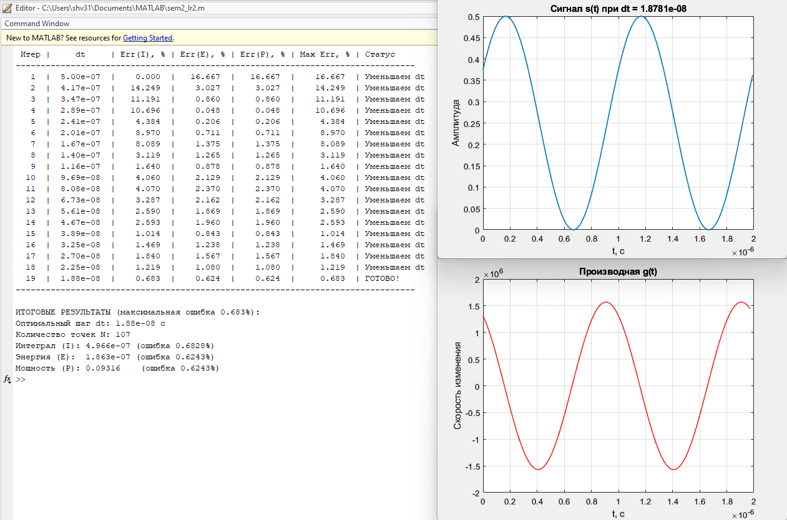
Рисунок 3 – Результат выполнения программы

Выводы
В ходе выполнения лабораторной работы были получены навыки моделирования сигналов в современных средах компьютерной математики. Помимо этого, было проведено моделирование аналогового сигнала и расчет его параметров аналитическим способом.
Полученные аналитическим путем параметры моделируемого сигнала были применены для достижения точности вычислений моделируемого сигнала с ошибкой, величина которой меньше 1%. Было установлено, что для достижения такого максимального значения ошибки необходимо использовать период дискретизации менее 1.88$∙$10⁻⁸ с.
Метод трапеций для расчета интеграла и сумма квадратов для расчета энергии показали высокую сходимость с аналитическими формулами при правильно подобранном шаге – периоде дискретизации dt.

